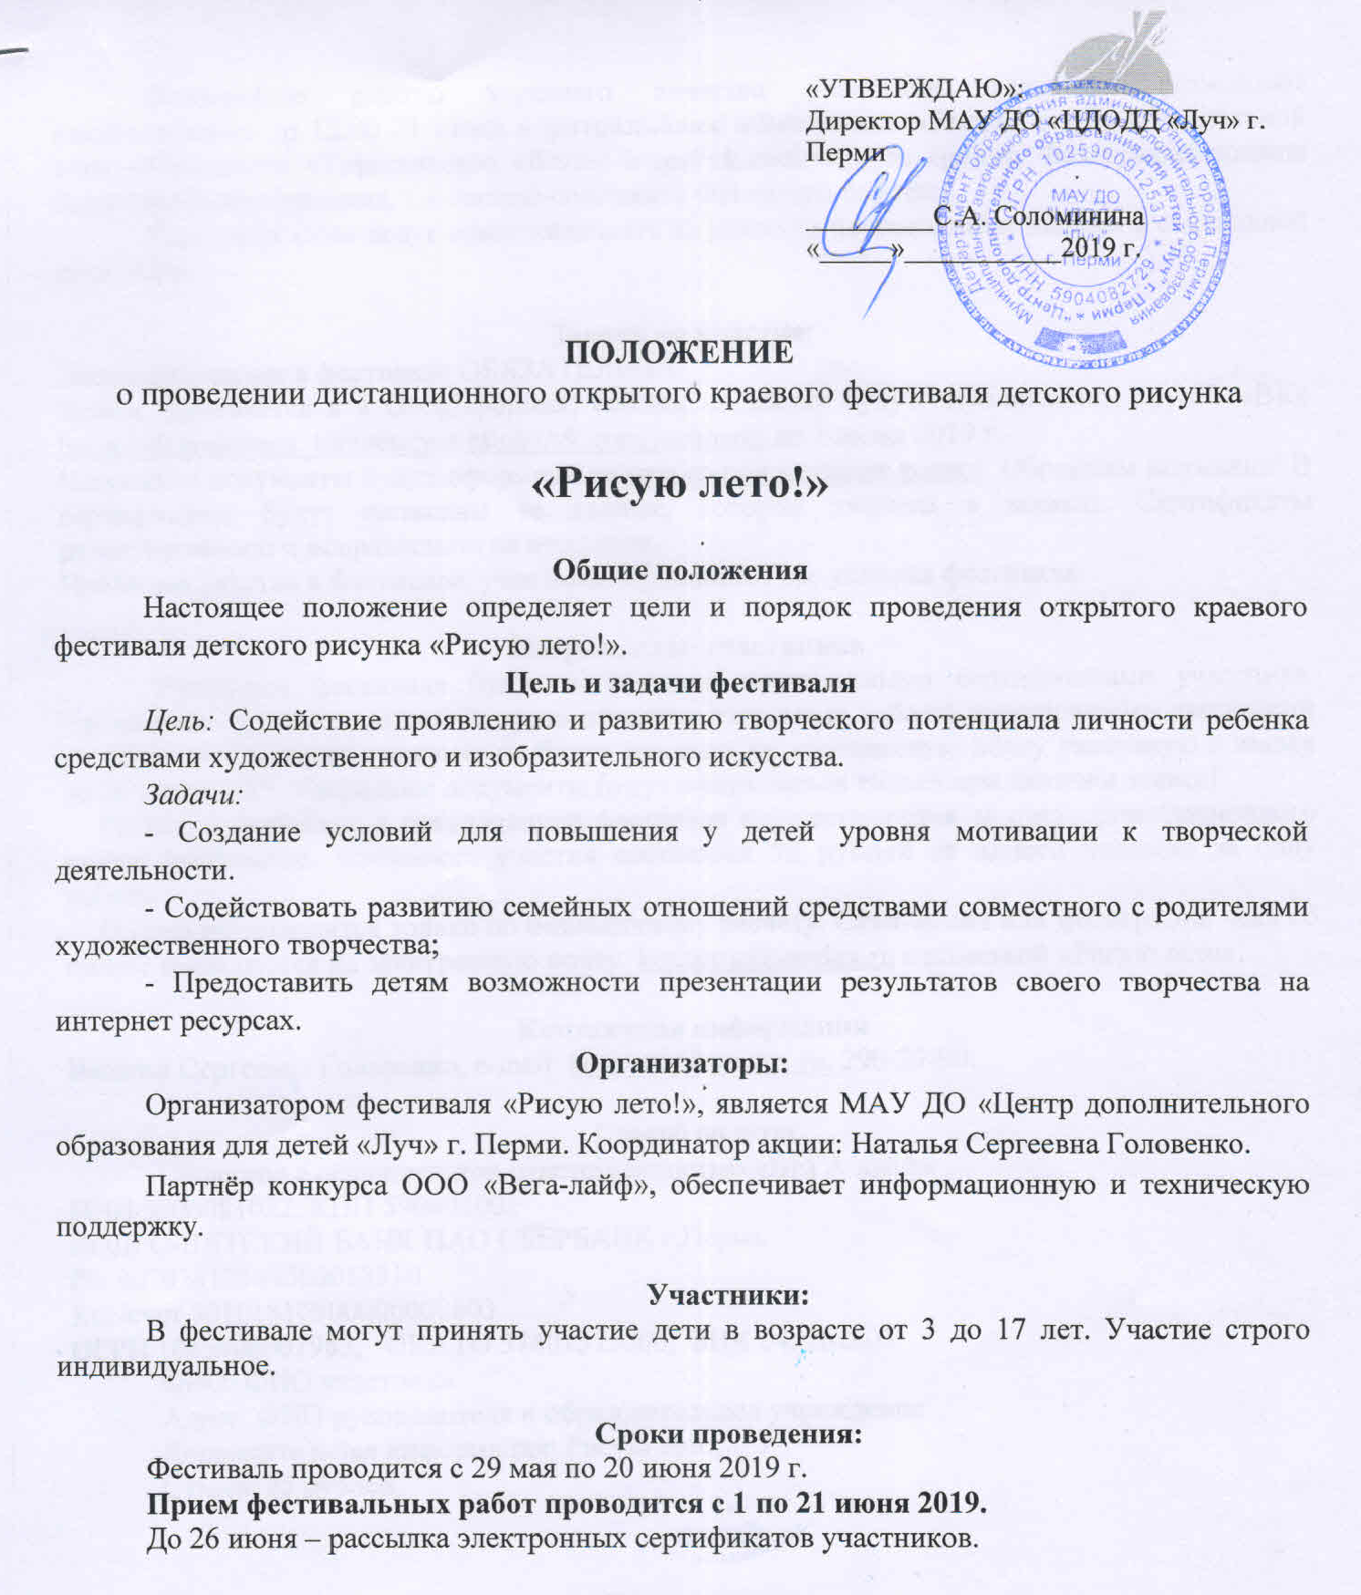

Условия участия:
Фестивальные работы подготавливаются участниками индивидуально.
От одного участника – одна работа.
Работы могут быть выполнены в любой художественной технике с использованием любых художественных материалов. Раскраски на в фестивале не участвуют. Размеры работы – не менее формата А4. Работа должны отражать тему «Такое разное лето».
Организационный сбор 75 рублей с одной работы.

Прием работ
Приём работ осуществляется только в электронном виде.
Фотографию работы хорошего качества участники фестиваля размещают самостоятельно до 12.00 21 июня в фотоальбоме «Фестиваль «Рисую лето!» в социальной сети «ВКонтакте» «Турагентство «Вега»: https//vk.com/vega_turagency. Фотография должна быть персонифицирована, т.е должна содержать ФИ автора работы.
Участники сами несут ответственность за указание персональных данных в социальной сети «ВК».

Заявка на участие:
Заявка на участие в фестивале ОБЯЗАТЕЛЬНА!
Заявка заполняется в в Googl-формах, ссылки на заявку будут опубликованы группе «ВК» https://vk.com/vega_turagency и https://vk.com/luchperm до 1 июня 2019 г.
Наградные документы будут оформляться только при наличии заявки. Обращаем внимание! В сертификатах будут написаны те данные, которые указаны в заявках. Сертификаты редактированию и исправлению не подлежат.
Принимая участие в фестивале, участники принимают все условия фестиваля.

Награждение участников
Участники фестиваля будут награждены электронными сертификатами участника. Оргкомитет оставляет за собой право отметить отдельные работы электронными дипломами участников. Наградные документы будут высланы на электронную почту указанную в заявке до 26 июня 2019. Наградные документы будут оформляться только при наличии заявки!
Расходы, связанные с организацией фестиваля осуществляются за счет организационного взноса участников. Стоимость участия составляет 75 рублей за одного человека за одну работу.
Оплата производится только по безналичному расчету. Скан-копии или фотографии чека об оплате высылаются на электронную почту: kexperm@yandex.ru с пометкой «Рисую лето».

Контактная информация
Наталья Сергеевна Головенко, e-mail: kexperm@yandex.ru, 290-29-90.

Способ оплаты
Общество с ограниченной ответственностью «ВЕГА лайф»
ИНН 5906081022, КПП 590601001
ВОЛГО-ВЯТСКИЙ БАНК ПАО СБЕРБАНК г.Пермь
Р/с 40702810349500013310
Кос/счет 30101810900000000603
ОГРН 1085906001983, ОКАТО 57401375000, БИК 042202603
ФИО: ФИО участника
Адрес: ФИО руководителя и образовательное учреждение
Дополнительная информация: Рисую лето.
Сумма: 75 рублей.

